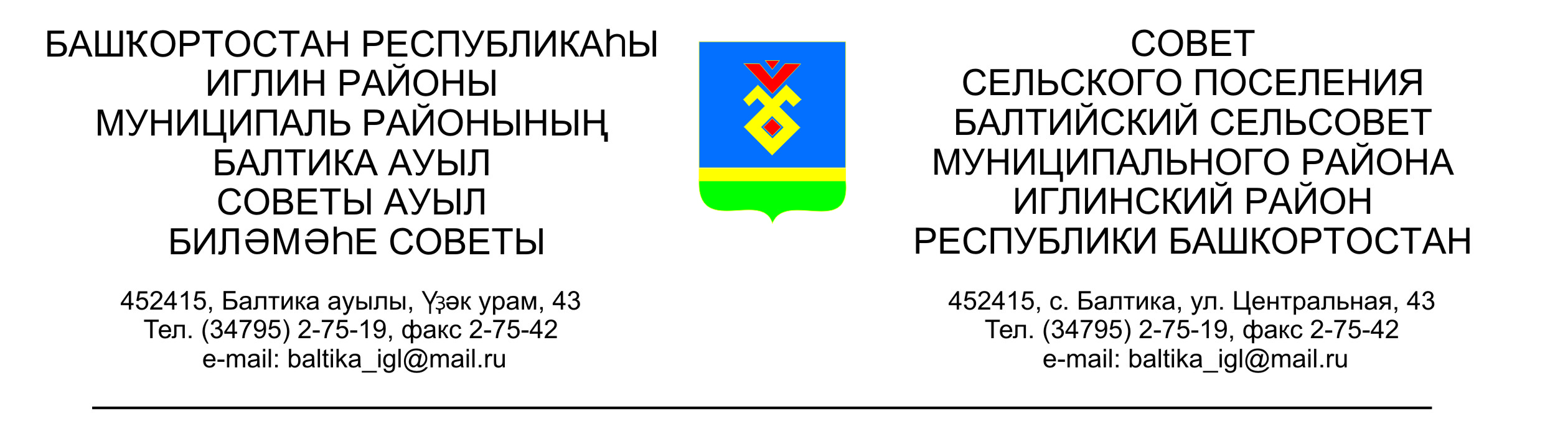

**КАРАР РЕШЕНИЕ**

**«08» апрель 2024-й № 84 «08» апреля 2024 г.**

**Об оказании единовременной выплаты**

Заслушав информацию главы сельского поселения Балтийский сельсовет муниципального района Иглинский район о распоряжении Правительства Республики Башкортостан №319-р от 04.04.2024 года, Совет сельского поселения Балтийский сельсовет муниципального района Иглинский решил:

1. Осуществить единовременную выплату работникам сельского поселения за счет экономии средств по смете расходов на аппарат в пределах месячного фонда оплаты их труда, в связи с празднованием Дня местного самоуправления:

1. Бугвин И.М. – глава сельского поселения

2. Хамзина Г.М. – управляющий делами

3. Поколо А.В. – землеустроитель 1 категории

4. Баранов Н.В. – водитель

2. Контроль за исполнением настоящего решения возложить на постоянную комиссию по бюджету, налогами, вопрос муниципальной собственности (председатель комиссии Бычковская О.В.).

Глава сельского поселения И.М. Бугвин